**主要引用**

1. **Castro, P.S., Zhang, D., Chen, C., Li, S. and Pan, G., 2013. From taxi GPS traces to social and community dynamics: A survey. ACM Computing Surveys (CSUR), 46(2), p.17.**

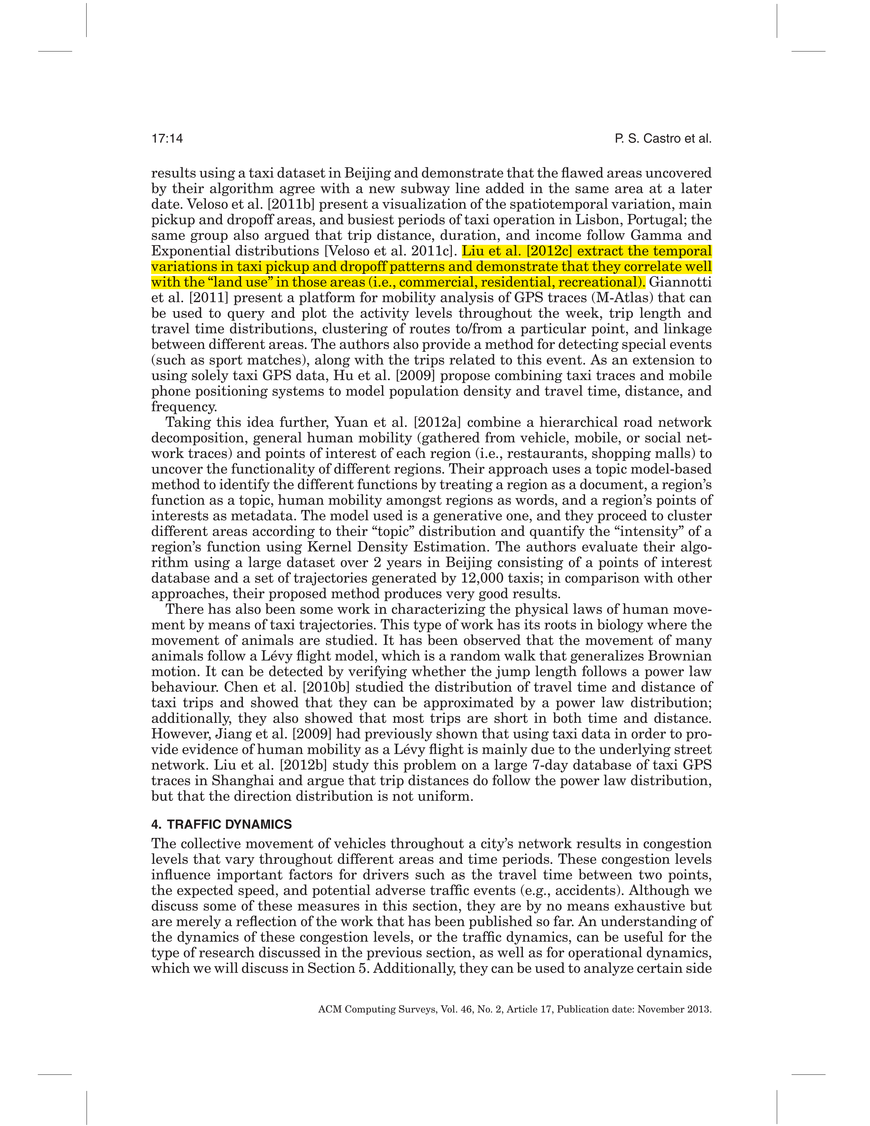

**引用段翻译：**

... Liu等[2012c]提取了出租车上下车点时间变化模式，并证明它们与这些地区商业、住宅、娱乐等土地利用类型有紧密关联。Giannotti等[2011]提供了一个对GPS轨迹移动性分析平台(M-Atlas)，可用于查询和绘制一周内的活动水平、行程长度和旅行时间分布、到/从一个特定点的路线聚类以及不同区域之间的联系。作者还提供了一种检测特殊事件(如体育比赛)的方法，以及与此事件相关的出行线路。作为仅使用出租车GPS数据的扩展，Hu等[2009]提出将出租车轨迹和手机定位系统结合起来，对人口密度、出行时间、距离和频率进行建模。

1. **Sainio, J., Westerholm, J., & Oksanen, J. (2015). Generating heat maps of popular routes online from massive mobile sports tracking application data in milliseconds while respecting privacy. ISPRS International Journal of Geo-Information, 4(4), 1813-1826.**

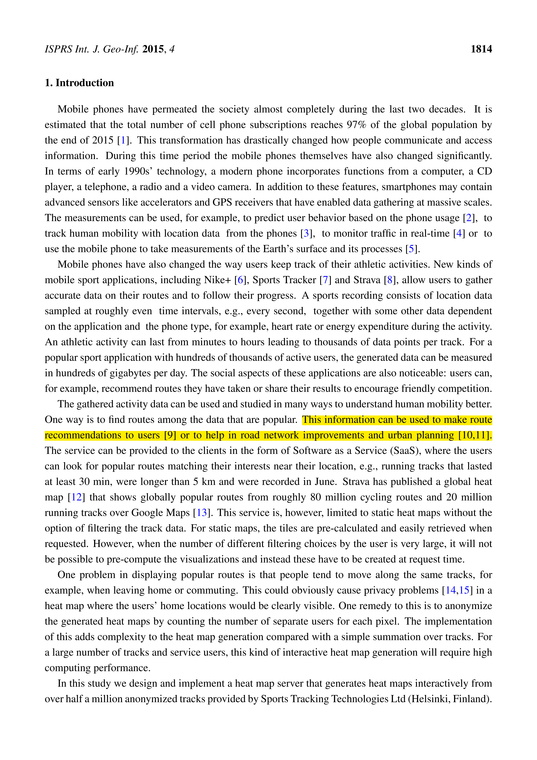

**引用段翻译：**

收集到的活动数据可以用多种方式进行研究，从而更好地理解人类活动。一种方法是在广泛使用的数据中找到移动路径。这些信息可以用来向用户[9]提出路线建议，或者帮助改善路网和城市规划[10,11]。该服务可以以SaaS (Software as a service)的形式提供给客户，用户可以在自己的位置附近寻找符合自己兴趣的热门路线，如至少持续30分钟，长度超过5公里，并在6月份录制的跑步路线。Strava发布了一份全球热图[12]，显示了全球大约8000万条自行车路线和2000万条跑步路线中的受欢迎路线。然而，这项服务仅限于静态热图，没有过滤跟踪数据的选项。对于静态映射，地块是预先计算的，并且在请求时很容易检索。然而，当不同过滤选项的数量非常大时，就不可能预先计算可视化，而是必须在请求时创建这些可视化。

1. **Kim, K. (2018). Exploring the difference between ridership patterns of subway and taxi: Case study in Seoul. Journal of Transport Geography, 66, 213-223.**

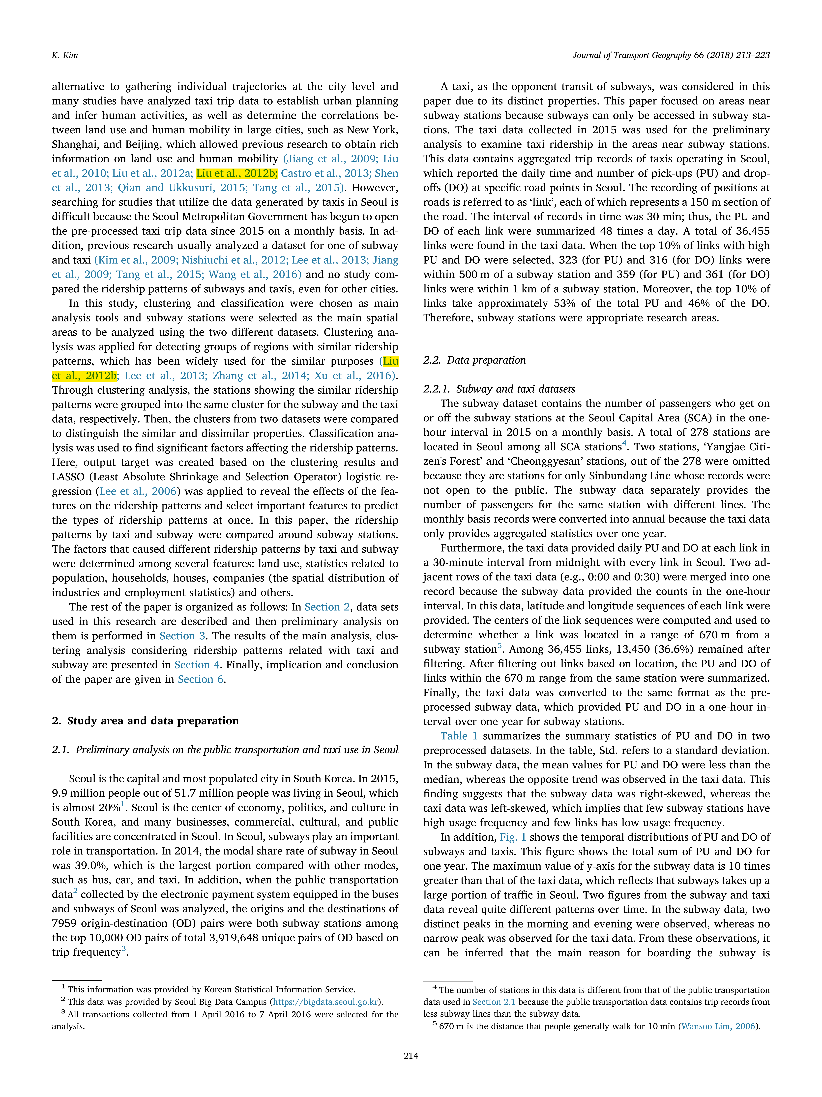

**引用段翻译：**

出租车轨迹可以表示在城市水平上聚合的个体轨迹，许多研究基于对出租车轨迹的分析指导城市规划、推断人类活动,确定大城市中土地利用和人类活动之间的相关性，如纽约、上海和北京，这些大城市提供了丰富的土地利用数据和人类活动数据。然而，开展利用首尔出租车数据的研究则存在困难，因为首尔市政府从2015年开始仅开放预处理后的出租车月流量数据。

本研究以聚类和分类为主要分析工具，以地铁站为主要空间区域，使用两个不同的数据集进行分析。将聚类分析用于检测具有相似客流量模式的区域群，已被广泛用于类似目的(Liu等，2012b；Lee等，2013；Zhang等，2014；Xu等，2016)。通过聚类分析，将表现出相似客流量模式的站点分别对地铁和出租车数据进行聚类分析。然后，对两个数据集的聚类进行比较，以区分相似和不同的属性。通过分类分析，找出影响客流量格局的重要因素。